Nama : Ilmira Yulfihani

NIM : 5210411329

Kelas : Pengembangan Web dan Mobile G

UJIAN TENGAH SEMESTER GANJIL

PENGEMBANGAN WEB DAN MOBILE

INFORMATIKA

Jawaban :

1. Struktur HTML dalam soal terdiri dari dua bagian, yaitu bagian head (kepala) dan bagian body (badan). Sebelum masuk ke dokumen, terdapat pendeklarasian tipe dokumen html. Selanjutnya ada tag buka dokumen html yang menjadi induk atau root dari dokumen html. Dalam dokumen html, setiap bagian atau sub bagian ditandai dengan tag buka dan tag tutup. Dalam head terdapat tag title yang merupakan judul dari dokumen yang nantinya muncul di tab bar. Setiap konten yang kita tulis dalam sebuah web berada di bagian body. Akhir dari dokumen html ditandai dengan tag tutup dokumen html. Untuk rincian penjelasannya adalah sebagai berikut :

|  |  |
| --- | --- |
| Struktur HTML | Penjelasan |
|  | tag yang mendeklarasikan bahwa dokumen ini adalah dokumen html |
|  | tag buka dokumen html |
|  | tag buka bagian kepala (head) html |
|  | tag metadata dokumen html |
|  | tag judul html |
|  | tag tutup bagian kepala (head) html |
|  | tag buka bagian body html |
|  | tag tutup bagian body html |
|  | tag tutup dokumen html |

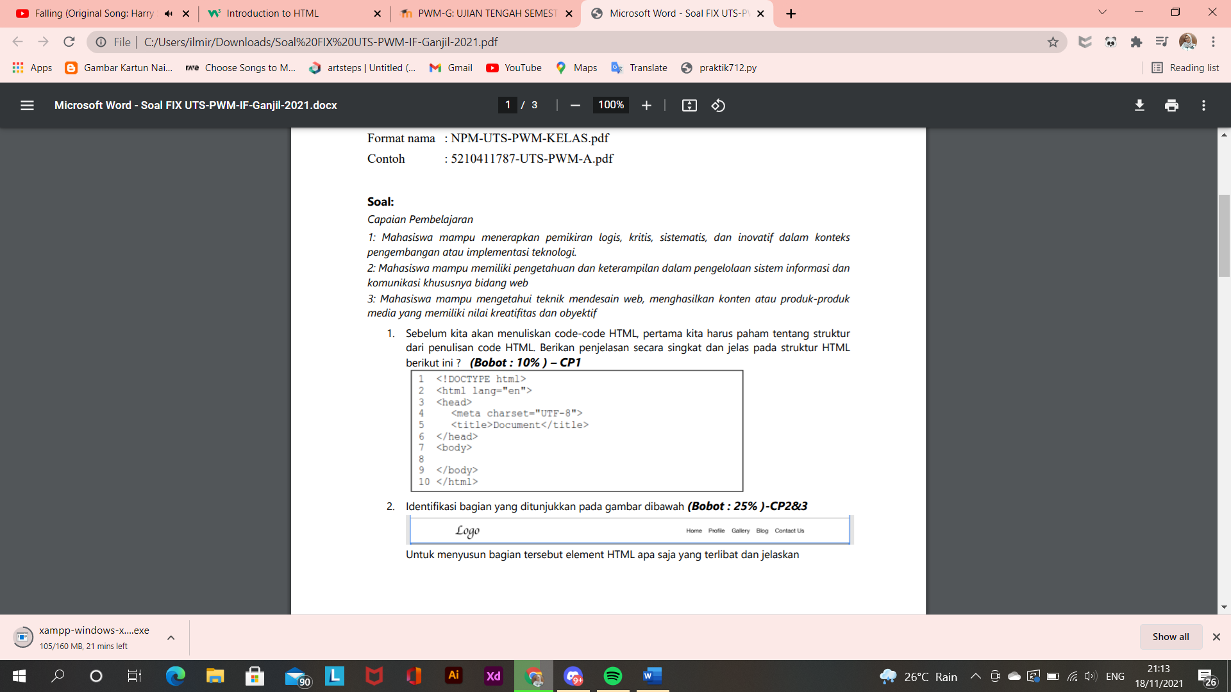

Element html yang terlibat adalah :

1. <body>…</body> , karena bagian tersebut berada di bagian body html
2. <nav>, karena untuk mendeklarasikan navigation section di html
3. <div>, karena untuk mendeklarasikan class di html, terdiri dari class logo dan list menu
4. <ul>, karena untuk membuat list pada class menu
5. <img …> , karena digunakan untuk memasukkan logo ke dalam dokumen html
6. <p>…</p>, karena digunakan untuk memasukkan text
7. Skenario arsitektur web :

Arsitektur web adalah proses atau alur ketika user mengakses sebuah web sampai user dapat melihat halaman web yang diingingkan. Arsitektur web terdiri dari bagian front end, dan bagian back end. Dimulai dari user yang mengakses link website dari bagian front end, kemudian dari front end mengirim request http ke backend, yaitu bagian web server. Dalam web server, http request akan dicarikan dimana resourcenya. Proses selanjutnya adalah web server mengirimkan respon http berupa resource ke front end kembali dalam bentuk tampilan halaman website yang ingin diakses oleh user. Rincian penjelasan bagian arsitektur web adalah sebagai berikut :

|  |  |
| --- | --- |
| Bagian Arsitektur Web | Penjelasan |
| Front end | * Bagian front end adalah bagian yang menampung request http atau link dari user * Bagian fornt end berisi tampilan layout website, terdiri dari teks dan gambar/video * Bagian front end bisa diakses oleh user ataupun developer web |
| Back end | * Bagian back end adalah bagian yang memproses request http dari front end. * Bagian back end berisi web server dan kode kode. Web server terdiri dari file-file/folder dan database * Bagian back end hanya bisa diakses oleh developer web |

1. form.php :

<!DOCTYPE html>

<html>

<head>

<title>Form Registrasi</title>

</head>

<body style="background-color:#1597E5;">

    <h1 style="color: white; font-family: Arial, Helvetica, sans-serif; text-align: center;">Form Registrasi</h1>

    <fieldset style="background-color: white; border-color: white; width: fit-content;margin: 10px auto">

        <form method="post" action="kirim.php">

            <table>

                <tr>

                    <td colspan="2"><label style="font-family:Arial, Helvetica, sans-serif;"><b>Nama Lengkap:</b></label></td>

                </tr>

                <tr>

                    <td colspan="2"><input type="text" name="nama" placeholder="Masukkan Nama" required></td>

                </tr>

                <tr>

                    <td colspan="2"><label style="font-family: Arial, Helvetica, sans-serif"><b>Jenis Kelamin:</b></label></td>

                </tr>

                <tr>

                    <td></td>

                    <td>

                        <input type="radio" name="gender" value="laki-laki" style="font-family: Arial;">Laki-Laki<br>

                        <input type="radio" name="gender" value="perempuan" style="font-size: Arial;">Perempuan

                    </td>

                </tr>

                <tr>

                    <td colspan="2"><label style="font-family:Arial, Helvetica, sans-serif;"><b>Email:</b> </label></td>

                </tr>

                <tr>

                    <td colspan="2"><input type="email" name="email" placeholder="Masukkan Email" required></td>

                </tr>

                <tr>

                    <td><label style="font-family:Arial, Helvetica, sans-serif;"><b>Program Studi: </b></label></td>

                    <td>

                        <select>

                            <option>---Pilih---</option>

                            <option>Informatika</option>

                            <option>Sistem Informasi</option>

                            <option>Teknik Sipil</option>

                            <option>Arsitektur</option>

                        </select>

                    </td>

                </tr>

                <tr>

                    <td colspan="2"><label style="font-family:Arial, Helvetica, sans-serif;"><b>Hobi:</b></label></td>

                </tr>

                <tr>

                    <td></td>

                    <td>

                        <input type="checkbox" name="hobi" value="game">Game<br>

                        <input type="checkbox" name="hobi" value="sepakbola">Sepak bola<br>

                        <input type="checkbox" name="hobi" value="renang">Renang<br>

                        <input type="checkbox" name="hobi" value="badminton">Badminton

                    </td>

                </tr>

            </table>

            <table>

                <tr>

                    <td colspan="2"><label style="font-family:Arial, Helvetica, sans-serif;"><b>Alamat: </b></label></td>

                </tr>

                <tr>

                    <td><textarea name="alamat" placeholder="Masukkan Alamat" cols="30" rows="5"></textarea></td>

                </tr>

                <tr>

                    <table>

                        <tr>

                            <td>&emsp;&emsp;&emsp;&emsp;&emsp;&emsp;&emsp;&emsp;&emsp;&emsp;</td>

                            <td><input type="submit" value="Daftar" style="background-color: #1597E5;border:white;color: white;"></td>

                        </tr>

                    </table>

                </tr>

            </table>

        </form>

    </fieldset>

    <?php

        if(isset($_POST['Daftar'])){

            $nama    = $_POST['nama'];

            $gender  = $_POST['gender'];

            $email   = $_POST['email'];

            echo $nama;

            echo $gender;

            echo $email;

        }

    ?>

</body>

</html>

</html>

kirim.php :

<?php

$nama    = $_POST['nama'];

$gender  = $_POST['gender'];

$email   = $_POST['email'];

echo $nama;

echo $gender;

echo $email;

?>

Metode Pengiriman yang digunakan untuk mengirimkan pada tombol “Daftar” adalah metode POST atau <form method:”post”>. Metode POST lebih baik digunakan karena url hasil pengiriman lebih singkat dan data data yang dikirimkan tidak terlihat(sehingga lebih aman

|  |  |  |
| --- | --- | --- |
| Kode | Tag, Elemen, atribut yang digunakan | Inplementasi |
| a | <img>, src, alt | <img src="tianglistrik.JPG" alt="Tiang Listrik"> |
| b | <table>, style, border, border-collapse, width, rowspan, colspan, <tr>, <td>, </table>, </tr>, </td> | <table style="border:1px solid #dddd; border-collapse: collapse; width: 100%;">          <tr>              <td rowspan="2" style="border:1px solid #dddd; border-collapse: collapse;width: 50%;">Writter: </td>              <td style="border:1px solid #dddd; border-collapse: collapse;">Jack</td>          </tr>          <tr>              <td style="border:1px solid #dddd; border-collapse: collapse;">Smith</td>          </tr>          <tr>              <td colspan="2" style="border:1px solid #dddd; border-collapse: collapse;"> References : Jack&Jim (2021). Lorem Ipsum. Location : Yogyakarta</td>          </tr>        </table> |
| c | <p>, style, background-color, </p> | <p style="background-color: lightblue" >"Lorem ipsum dolor sit amet,..."</p>      <p style="background-color: yellow" >"Lorem ipsum dolor sit amet, ..."</p>      <p style="background-color: yellowgreen" >"Lorem ipsum dolor sit amet, ..."</p> |
| d | <center>, <object>, data, height, width, </object>,</center> | <center>          <object data="video.mp4" height="300px" width="400px"></object>      </center> |
| e | <h3>,</h3>,<ul>,<li> <p>, <a>, href, </a>, </p>, </li>, </ul> | <h3>Recomended For You</h3>      <ul>          <li><a href= https://www.videorekomendasi> Lorem Ipsum 2</a></li>          <li><a href= https://www.videorekomendasi> Lorem Ipsum 3</a></li>          <li><a href= https://www.videorekomendasi> Lorem Ipsum 4</a></li>          <li><a href= https://www.videorekomendasi> Lorem Ipsum 5</a></li>          <li><a href= https://www.videorekomendasi> Lorem Ipsum 6</a></li>      </ul> |
| f | <h3>, </h3>, <textarea>, name, placeholder, </textarea>, <br>, <input>, type=”submit”, value | <h3>Comment</h3>      <textarea name="comment" placeholder="Comments here..."></textarea>      <br>      <input type="submit" value="Send"> |